Taxus Baccata "Fastıgıata Aurea"

Özellikleri

Bu altın rengi porsuk ağacı çok cazip bir bahçe bitkisidir. "Fastigiata"yla aynı görünüşe sahip olmakla birlikte atın rengi kenarlı koyu yeşil iğnelere sahiptir. Güneşli yerlerde kışında rengini korur. "Standishii" ona benzeyen, daha küçük ve yıl boyunca daha parlak renge sahip bir bitkidir.

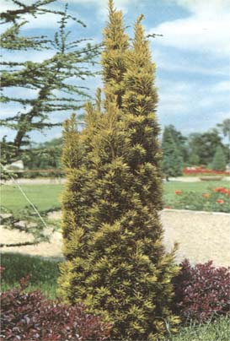

Yapraklı Ağaclar | YAPRAK  RENGİ | ÇİÇEK  RENGİ | MEYVE  (TOHUM)  RENGİ | SONBAHARDA  YAPRAK  RENGİ | çiçek açma dönemi | boy(max mt.) | çit için | bodur için | grup için | Davranış |  |  | Gelişme |  |  | Toprak |  | Işık İhtiyacı |  |  | İklim |  | Bölge |  |  |  | not
 |  |  |  |  |  |  |  |  |  | yayılıcı | dağınık | piramit form | yavaş | orta | hızlı | taze / havalanmış | kuru | güneş | gölge | yarı gölge | soğuk | ılıman | kıyı şeridi | alçak rakım | yüksek rakım | ova | not
Taxus Baccata "Fastıgıata Aurea" | Yeşil/Sarı | - | - | - | - | 5 | - | - | - | - | - | - | - | - | - | - | - | X | - | - | - | - | - | - | - | - | -

